CÔ GIÁO VŨ THỊ KIM TUYẾN – NGƯỜI ƯƠM MẦM XANH
Vững vàng về chuyên môn, gần gũi với đồng nghiệp, có tinh thần trách nhiệm cao, sẵn sàng nhận mọi nhiệm vụ. Đó là những lời nhận xét, đánh giá của cán bộ, đồng nghiệp và PHHS khi nói về cô Vũ Thị Kim Tuyến – giáo viên giảng dạy tại trường THCS Việt Hưng.
Tính đến nay, cô Vũ Tuyến đã có khoảng 30 năm công tác dưới mái trường THCS Việt Hưng. Có thể nói, cô đã quen thuộc với từng lớp học, từng hàng cây, từng ghế đá. Biết bao người dân tại địa phương cũng không còn xa lạ gì mỗi khi nhắc đến tên cô. Hình ảnh một người giáo viên lúc nào cũng đến trường gần như là sớm nhất, nét mặt lúc nào cũng rạng rỡ với đôi mắt hiền từ luôn gây thiện cảm cho người đối diện. Phải nhìn cách cô làm việc, ta mới hiểu thế nào là nhiệt huyết, tận tâm với nghề. Cô là một trong những người giáo viên mô phạm, chỉn chu nhất mà tôi từng tiếp xúc.
Trong thời gian công tác tại trường, cô Vũ Tuyến đã được Ban giám hiệu và đồng nghiệp tin tưởng, tín nhiệm và giao cho cô giữ nhiều chức vụ quan trọng như Chủ tịch công đoàn nhà trường, nhiều năm đảm nhận cương vị Tổ trưởng tổ Khoa học xã hội. Giờ đây, khi còn ít tháng nữa là cô sẽ nghỉ hưu, cô luôn mẫn cán, hết mình trong công việc. Cô vẫn tham mưu, đóng góp kinh nghiệm để Công đoàn nhà trường cũng như Tổ Khoa học xã hội ngày một vững mạnh, tiến bộ hơn.
Trong tập thể hội đồng sư phạm, mọi người thường nhận xét cô là người biết sống vì tập thể, hài hước, vui vẻ, hòa đồng và biết quan tâm đến mọi người. Cô còn là người rất thẳng thắn, góp ý bằng tấm lòng chân tình. Với sự say mê, yêu nghề, ham học hỏi, cô Vũ Tuyến luôn không ngừng học tập, trao đổi kiến thức với đồng nghiệp để có những bài giảng hay, phương pháp giảng dạy khoa học không những cung cấp cho học trò những kiến thức cơ bản mà còn giúp học sinh có vốn kiến thức sống sau này. Trong suốt những năm tháng thanh xuân của mình, cô đã không ngừng cống hiến, trau dồi chuyên môn, tham dự rất nhiều các cuộc thi dành cho giáo viên ở huyện Gia Lâm, quận Long Biên. Rất nhiều năm cô được công nhận là giáo viên dạy giỏi cấp quận/huyện.
Trong mắt HS, cô giống như một người mẹ hiền để đàn con có thể tâm sự, chia sẻ mọi điều. Những tiếng gọi dịu dàng mà đầy thân thương như “mẹ Tuyến”, “mama Tuyến” luôn được mọi thế hệ học sinh trường THCS Việt Hưng lặp đi lặp lại. Thế mới thấy, cô yêu nghề, yêu HS đến nhường nào. Cũng bởi chuyên môn vững vàng, có lòng yêu trẻ mà cô luôn được Ban giám hiệu nhà trường tin tưởng trong việc dạy HS lớp 9. Không phụ sự kì vọng của nhà trường, những thế hệ học sinh cô dìu dắt luôn trở thành niềm tự hào của nhà trường, đạt thành tích cao trong các kì thi. Gần đây nhất, trong năm học 2022-2023 vừa qua, tập thể lớp 9A3 do cô chủ nhiệm đã đạt thành tích rất cao trong kì thi vào lớp 10.
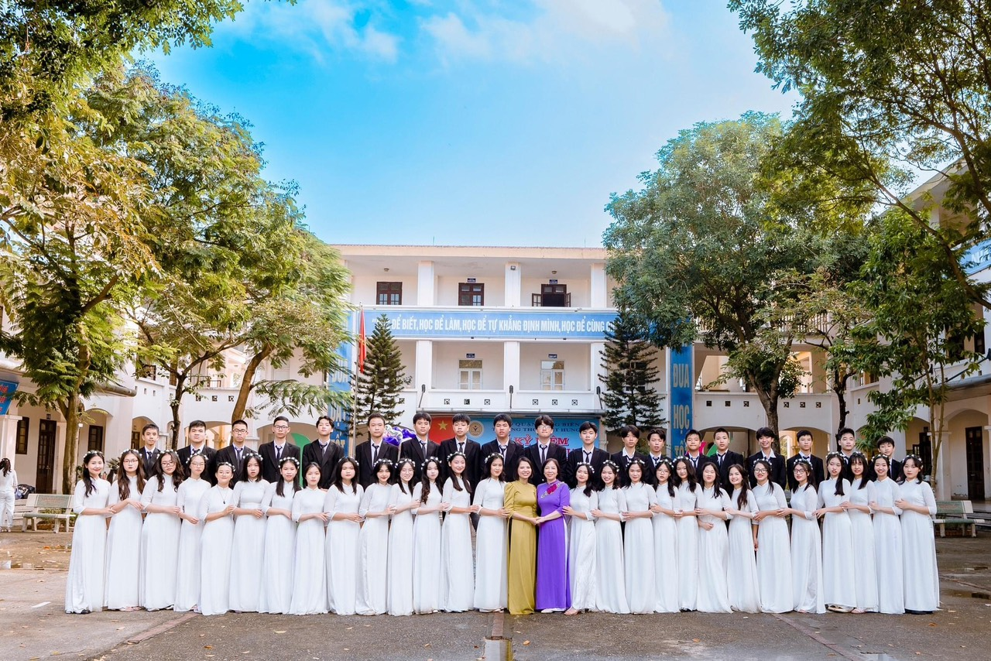
Tập thể lớp 9A3 niên khoá 2019-2023 do cô Vũ Tuyến làm GVCN
Biết bao mùa tri ân thầy cô 20/11 đã đi qua, từng thế hệ HS đã ra trường lại tìm về trường xưa thăm lại “người mẹ thứ hai” này. Đó có lẽ là minh chứng rõ ràng nhất cho những năm tháng cống hiến hết mình cho sự nghiệp giáo dục của cô.
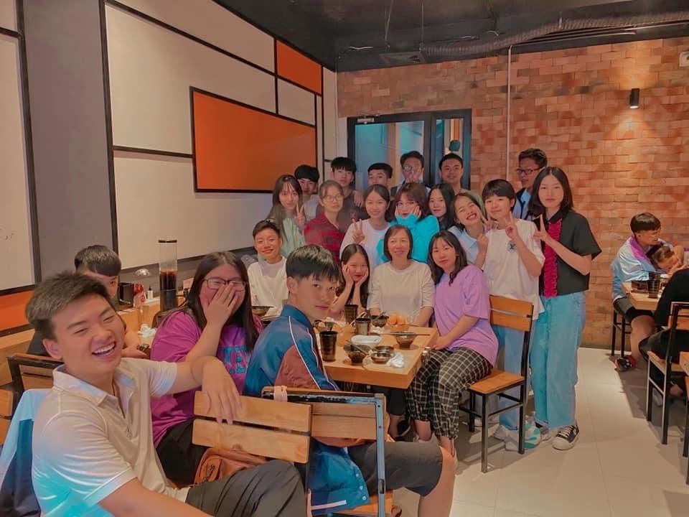
Tập thể lớp 9A1 niên khoá 2016-2020 về “thăm người mẹ thứ hai”
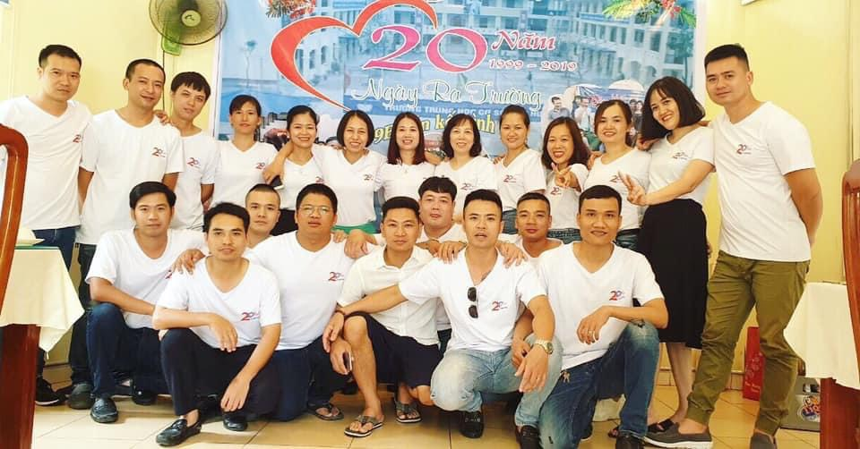
Lứa HS đầu tiên do cô Vũ Tuyến làm GVCN kỉ niệm 20 năm ngày ra trường
Cô Vũ Tuyến đã để lại rất nhiều ấn tượng tốt đẹp trong lòng những bậc phụ huynh mà đã từng có con theo học cô. Một vị phụ huynh tâm sự rằng con mình hiểu biết thêm nhiều điều từ những bài giảng sâu sắc của cô. Ngoài những kiến thức có trong sách vở, cô luôn mở rộng, hướng dẫn học sinh tìm hiểu thêm nhiều kiến thức liên quan khiến cho các em rất ham thích học tập.
Trong cuộc sống hàng ngày, cô rất giản dị, không xa hoa lãng phí. Cô còn luôn quan tâm đến hoàn cảnh, nguyện vọng của từng thành viên trong tổ cảm thông, chia sẻ, tạo điều kiện để họ công tác tốt. Bản thân cô luôn tự trau dồi chuyên môn, tham gia nhiều lớp bồi dưỡng nghiệp vụ, các lớp tập huấn do ngành giáo dục tổ chức để nắm bắt, tiếp cận với chương trình sách giáo khoa mới, có nhiều kĩ thuật dạy học mới được cô áp dựng có hiệu quả. Nhờ có kinh nghiệm nhiều năm giảng dạy, cô đã giúp đỡ tổ chuyên môn rất nhiều trong những kì thi Giáo viên dạy giỏi cấp Quận
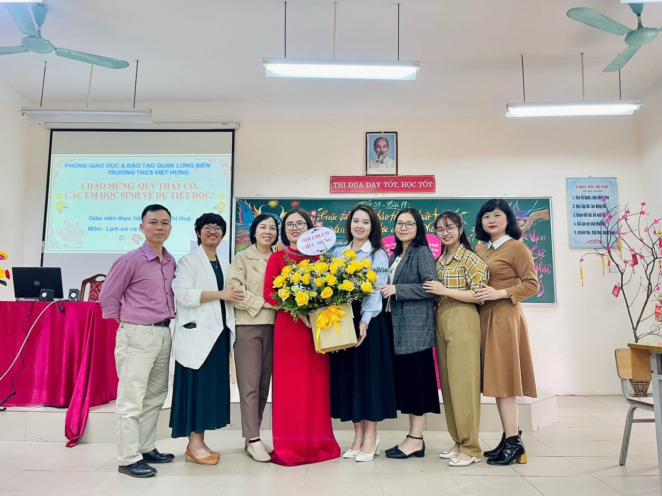
Tôi rất may mắn khi được trở thành đồng nghiệp của cô. Còn nhớ lại những năm tháng đầu tiên khi nhận công tác tại trường, trong lòng ngổn ngang những bộn bề về cả chuyên môn lẫn sự hoà nhập với mọi người. Chính cô Vũ Tuyến đã dìu dắt tôi, tiếp thêm động lực và đóng góp cho tôi những kiến thức, kinh nghiệm thật sự quý báu. Nhờ có cô chỉ bảo về chuyên môn nghiệp vụ mà tôi thấy vững vàng hơn trong từng bài giảng. Cô hướng dẫn, góp ý từ nội dung truyền tải sao cho khoa học, phương án dạy sao cho hiệu quả mà chị còn sửa cho tôi cả tác phong, cử chỉ sao cho chuẩn mực khi đứng lớp.
Chẳng ai nghĩ rằng, hết năm học 2023-2024, cô Vũ Tuyến sẽ nghỉ hưu. Nhìn cô vẫn còn rất nhanh nhẹn, đầy tâm huyết với nghề. Cô giáo Vũ Thị Kim Tuyến xứng đáng là một giáo viên Ngữ văn tiêu biểu. Là tấm gương sáng để thế hệ giáo viên trẻ và các em học sinh học tập và noi theo.

